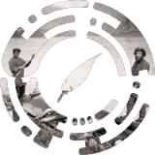
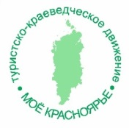
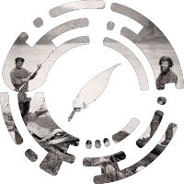
Расписание работы дополнительных онлайн-конференций
отборочного этапа краевого конкурса исследовательских
краеведческих работ среди обучающихся образовательных
организаций, расположенных на территории края, активов
школьных музеев, участников клубов патриотической
направленности, поисково-исследовательских отрядов,
детских общественных организаций, действующих на территории края, 2024

Исследование представляется участником в течение 7 минут. Демонстрация экрана возможна.
В течение 3-5 минут эксперты задают вопросы участнику, комментируют представленный материал.

Направление конкурса | Дата и время проведения | Экспертный состав
Географическое краеведение, геология, экологический туризм | 8 апреля 2024 г.  15 ч.  https://clck.ru/39swxY | Антипова Е.М.  Близнецов А.С.  Прохорчук М.В.
Историческое краеведение, военная история | 9 апреля 2024 г.  15 ч.  https://clck.ru/39rTWN | Гергилева А.И.  Хаит Н.Л.  Кузьменко А.С.
Этнография, культурология, топонимика | 10 апреля 2024 г.  15 ч.  https://clck.ru/39rTZi | Колесник М.А.  Кузьменко А.С.  Вдовин А.С.
Родословие, земляки, люди | 11 апреля 2024 г.  15 ч.  https://clck.ru/39zbQQ | Гергилева А.И.  Дедик А.В.  Кузьменко А.С.  Хаит Н.Л.
Антропология, археология, социология, психология | 8 апреля 2024 г.  16 ч.  https://clck.ru/39rTfo | Дедик А.В.  Макаров Н.П.  Сероштанова Н.В.  Вдовин А.С.

